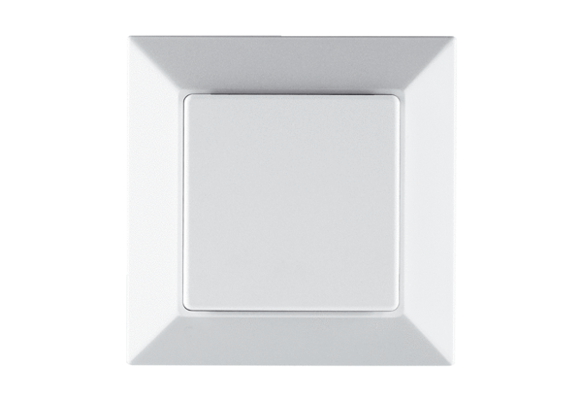Czujnik wilgotności PP 45 HYOpakowanie jednostkowe: 1 sztukaAsortyment: K
Numer artykułu: 0157.0365Producent: MAICO

